openEuler内核编程技术

实训指导书

第九章 第2讲
《Linux nfs网络文件系统》

软件所制

术语表
英文 | 中文 | 含义 | 别名
GPL | 通用性公开许可证 | GNU General Public License  GNU通用性公开许可证 | 无
FAQ | 无 | Frequently Asked Questions  常见的问题项目与对应问题的解答 | 无

第九章 第2讲 nfs网络文件系统

子任务1：nfs网络文件系统（120min）

相关知识
- NFS网络文件系统介绍
NFS：Network File System 网络文件系统，基于内核的文件系统。Sun公司开发，通过使用NFS，用户和程序可以像访问本地文件一样访问远端系统上的文件，基于RPC（Remote Procedure Call Protocol远程过程调用）实现
RPC采用C/S模式。客户机请求程序调用进程发送一个有进程参数的调用信息到服务进程，然后等待应答信息。在服务器端，进程保持睡眠状态直到调用信息到达为止。当一个调用信息到达，服务器获得进程参数，计算结果，发送答复信息，然后等待下一个调用信息，最后，客户端调用进程接收答复信息，获得进程结果，然后调用执行继续进行。
NFS优势：
1.节省本地存储空间，将常用的数据如：home目录,存放在一台NFS服务器上且可以通过网络访问，那么本地终端将可以减少自身存储空间的使用，适合在局域网使用
2.用户不需要在网络中的每个机器上都建有Home目录，Home目录可以放在NFS服务器上且可以在网络上被访问使用。
3.一些存储设备如软驱、CDROM和Zip（一种高储存密度的磁盘驱动器与磁盘）等都可以在网络上被别的机器使用。这可以减少整个网络上可移动介质设备的数量。
常见应用场景：
1.多个机器共享一台CDROM或者其他设备。这对于在多台机器中安装软件来说更加便宜跟方便。
2.在大型网络中，配置一台中心NFS服务器用来放置所有用户的home目录可能会带来便利。这些目录能被输出到网络以便用户不管在哪台工作站上登录，总能得到相同的home目录。
3.不同客户端可在NFS上观看影视文件，节省本地空间。
4.在客户端完成的工作数据，可以备份保存到NFS服务器上用户自己的路径下。
- NFS包括两部分，服务端（servlet）及客户端（client）
由于NFS服务功能很多，会有很多端口，这些端口还有可能不固定，（pc -ef | egrep nfs 我们可以看到nfs 不同的端口号）那么客户端就无法与服务器进行通信，因为程序间通信必须通过端口（tcp/udp都是端到端通信），那么就需要一个中间的桥接机制，RPC进程即充当这样一个角色，RPC的端口是一定的（111），当NFS启动时，会向RPC进行注册， （rpc 一定是在nfs启动前，就已经启动了，）那么客户端PRC就能与服务器RPC进行通信， 从而进行文件的传输。
当客户端用户打开一个文件或目录时，内核会判断，该文件是本地文件还是远程共享目录文件（如果是远程共享文件就都挂载mount 到/etc/init.d/rc.local下面），如果是远程文件则通过RPC进程访问远程NFS服务端的共享目录，如果是本地文件，则直接打开。
为了更好的并发，RPC进程及NFS进程都有多个。
ps -ef |egrep "rpc|nfs" < #这样我们可以查看到的进程
NFS服务进程启动说明表格
服务（进程名字） | 用途说明
nfsd（rpc.nfsd） | rpc.nfsd主要功能就是管理NFS客户端是否能够登陆NFS服务器主机（登陆着id判别）
mountd（rpc.mountd） | rpc.mountd管理nfs文件系统，当nfs客户端顺利通过rpc.nfsd服务端后，它可以使用NFS服务器提供数据，读取NFS的配置文件/etc/exports来进行文件系统权限比对
rpc.statd | 检查文件的一致性
这些进程都可以执行man 进程名 来查看进程的详细功能
- NFS配置文件
  - NFS配置文件定义
NFS的配置文件为 /etc/exports,内容格式，如：<共享目录> 客户端1(选项) [客户端2(选项) ...]
共享目录：NFS共享给客户机的目录。
客户端 ：网络中可以访问此目录的主机。多个客户端以空格分隔。
选项 ：设置目录的访问权限、用户映射等，多个选项以逗号分隔。
例如：/data 192.168.1.0/24(rw,insecure,sync,all_squash,anonuid= 65534,anongid=65534)

NFS配置文件路径
NFS常用路径 | 说明
/etc/exports | NFS服务主配置文件，配置NFS具体共享服务的地点，默认内容是空的
/usr/sbin/exports | NFS服务的管理命令  exportfs  不重启nfs服务应用更新，相关选项如下：  -a 全部挂载或卸载 /etc/exports中的内容  -r 重新读取/etc/exports 中的信息 ，并同步更新/etc/exports、/var/lib/nfs/xtab  -u 卸载单一目录（和-a一起使用为卸载所有/etc/exports文件中的目录）  -v 在export的时候，将详细的信息输出到屏幕上。  nfsstat  查看NFS的运行状态。  rpcinfo  查看rpc服务注册情况。  相关选项：  -p 显示所有的端口与程序信息。  示例：  rpcinfo -p localhost #列出本机的RPC注册状况。  showmount  查询nfs共享目录信息，相关选项如下：  -a 显示已经于客户端连接上的目录信息  -e IP或者hostname 显示此IP地址分享出来的目录  示例：  showmount -e localhost #查询本机nfs共享目录情况  showmount -a localhost #查询本机共享目录连接情况
/usr/sbin/showmount | 用来查看客户端，查看NFS配置及挂载结果的命令
/var/lib/nfs/etab | NFS配置文件的完成参数设定的文件
  - NFS配置参数权限
rw 表示可读写权限。
sync 请求或写入数据时，数据同步写入到NFS Server的硬盘后才返回。
async 写入数据时会先写到内存缓冲区，直到硬盘有空档才会在写入磁盘，这样可以提升写入效率。风险是若服务器宕机或不正常关机，会损失缓冲区中未写入硬盘的数据（解决办法：服务器主板电池或UPS不间断电源）。
all_squash 不管访问NFS Server共享目录的用户身份如何，它的权限都将被压缩为匿名用户，同时它的UID和GID都会变成nfsnobody账号身份，在生产环境中配置NFS的重要技巧：
1）确保所有客户端服务器对NFS共享目录具备相同的用户访问权限，all_squash把所有客户端都压缩成匿名用户(UID相同)，就是anonuid,anongid指定的UID和GID相同，
2）所有的客户端和服务器端都需要有一个相同的UID和GID的用户，nfsnodoby（UID必须相同）
anonuid 参数以anon*开头即值anonymous匿名用户，这个用户的UID设置值通常为nfsnobody的UID值，当然我们也可以自行设置这个UID值。但是，UID必须存在于/etc/passwd中。在多个NFS Clients时，如多台web server共享一个NFS目录时，通过这个参数可以使得不同的NFS Clients写入的数据对所有NFS Clients保持同样的用户权限，即为配置的匿名UID对应用户权限，这个参数很有用。一般默认就好
anongid 同anonuid，区别是把uid（用户id）换成gid（组id）
ro 表示只有只读权限
sync是synchronized的缩写，意为同步，async是asynchonous的缩写意为异步，怎么理解同步和异步的，比如：你女朋买了一张票等你下班一起看电影，她会亲自给你电影票然后一起看电影，在比如生产者跟消费者，（要实现这个问题，需要用到多线程，要实现多线程，就需要继承（extend）Thread类，实现Runnable，Future接口并写run方法，，，线程有6中状态，初始，运行，阻塞，等待，等待超时，结束，，，咳咳咳跑题了）我们常常加同步锁synchronized，这样就是生产一个，消费一个（Linux分为实时同步和定时同步）。异步，在比如生产者跟消费者，生产100个产品，消费者只能消费50个，那么就会把生产者的产品放在超市，消费者就会去超市买东西，
- autofs自动挂载
我们都知道，将挂载信息写入到/etc/fstab文件中，可实现开机自动挂载。如果远程共享资源过多，则会给网络带宽和服务器的硬件资源带来很大负载。如果挂载的资源长期不使用，也会造成服务器资源的浪费。
autofs自动挂载服务是一种Linux系统守护进程，当检测到用户视图访问一个尚未挂载的文件系统时，会自动挂载该文件系统。简单来说，将挂载信息写入/etc/fstab文件中，系统在每次开机时都会自动挂载，而autofs服务则是在用户需要使用该文件系统时才去动态挂载，从而节约了网络资源和服务器硬件资源的开销。
作为一种自动挂载服务，autofs具有如下几个特点：
1. AutoFS提供了一种按需自动挂接和空闲超时自动卸除NFS文件系统的机制。挂接点可以使用本地的或分布式自动挂接地图。
2. AutoFS是一个客户端的服务，系统启动会自动运行 CENTOS中，在init5中就有S28autofs。
3. 系统启动时调用/etc/init.d/autofs脚本 初始化AutoFS文件系统。这个脚本运行automount命令读取AutoFS的配置文件并启动自动挂接守护进程automountd。
4. Automountd保持运行状态，并根据需要挂接或卸载。如果有定义访问时间周期，到时automound会自动卸载该文件系统。
5. AutoFS服务按需挂接和卸载文件系统，不需要用户进行任何干涉。用户无需使用mount和umount命令，也不需要知道超级用户密码。
AutoFS文件系统具有以下功能：
按需挂接文件系统；
自动卸载文件系统；
通过使用名称服务，可以对AutoFS的挂接进行集中管理，大大减少了管理时间；
可为读写（rw）或只读（ro）文件系统创建多个挂接资源
automount工具包括三个组件：
AutoFS文件系统
automountd守护进程
automount命令

任务描述
- 分别在服务端和客户端安装nfs文件系统，并给客户端赋予只读、读写权限来访问服务端共享的文件。
- 将服务端共享的目录挂载到客户端的不同目录下。
- 在客户端上安装autofs，实现自动挂载服务端共享目录的功能。

审核要求
- 正确进行实验，提交实验步骤截图。

参考答案
- 运行结果
只读实验：
- 使用两台树莓派，一台服务端（10.10.10.127），一台客户端（10.10.10.102）.
- 在服务端上，使用yum -y install nfs-utils安装nfs文件系统，安装完成后用systemctl start nfs来开启nfs服务
- 使用vim /etc/exports 来编辑nfs的配置文件，并刷新nfs配置（配置文件里的ro代表只读）：
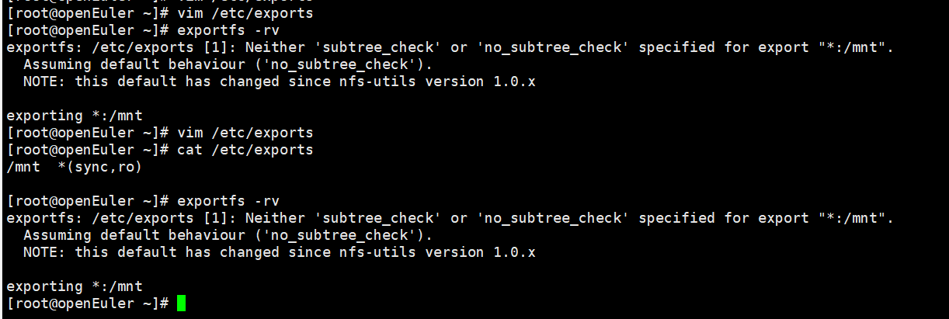
- 在客户端上也是使用yum -y install nfs-utils安装nfs文件系统，然后使用showmount -e 10.10.10.127来同步和服务端的nfs设置：
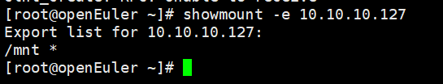
- 使用mount 10.10.10.127:/mnt/ /mnt将服务端的/mnt挂载到本地的/mnt上，并查看/mnt目录下的文件，发现没有任何文件：
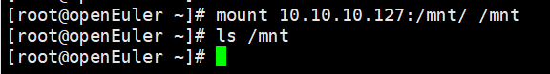
- 这时在服务端上在/mnt文件下创建两个目录：
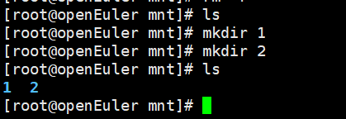
- 在客户端上再次观察，发现了在服务端上创建的两个目录：
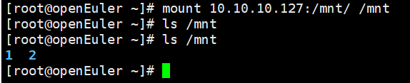
- 并且可以进入服务端的目录：
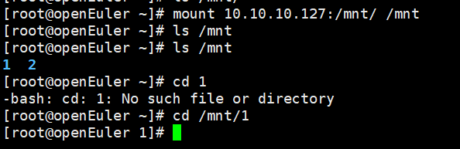
- 在客户端上往/mnt/1目录下做修改，会发现没有权限：
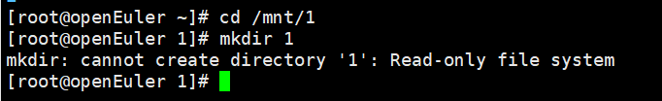
这是因为服务端在配置文件中将客户端的权限设置为了只读权限，因此客户端无法法对服务端的文件作任何修改。
- 这时将服务端创建的两个目录删掉，也会反映到客户端上：
服务端：
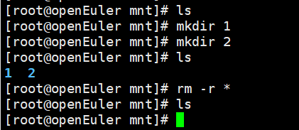
客户端：
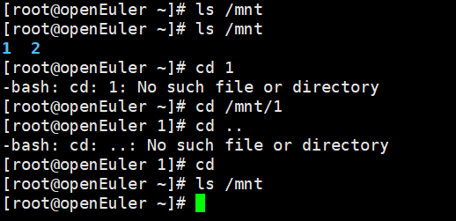
这时发现在服务端删除了的文件在客户端也看不到了，这就是同步的作用，当一方对挂载的目录做出操作时在另一方也会反映出来。
读写实验：
- 在服务端在配置文件里将客户端的权限改为读写，并刷新nfs配置（配置文件里的rw代表可读可写），再创建一个目录1：
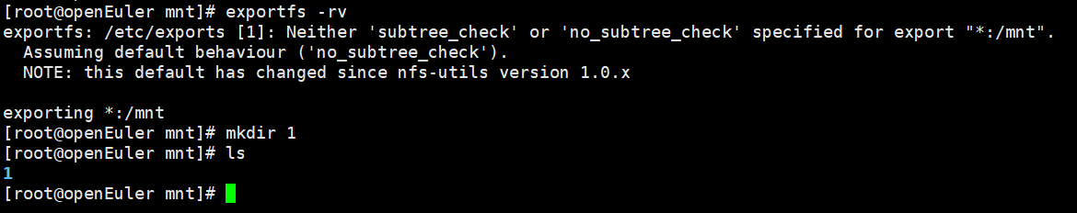
为了避免权限的问题，将/mnt目录的访问权限设置为777：
- 回到客户端，先要和服务端同步配置并重新挂载，进入/mnt目录，并在该目录下创建一个文件：
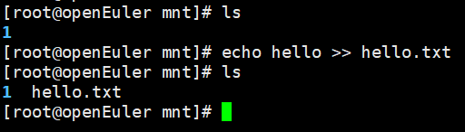
- 在服务端也能看到这个新建的文件：
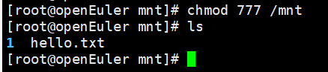
挂载到不同的目录下：
- 在服务端修改配置文件并更新配置：
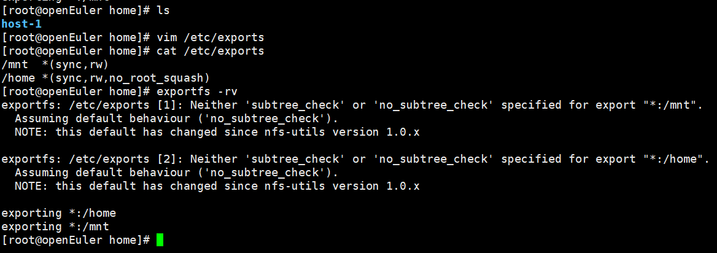
- 在客户端同步设置，并将服务端的/home目录挂载到客户端的/home/client-1目录下：
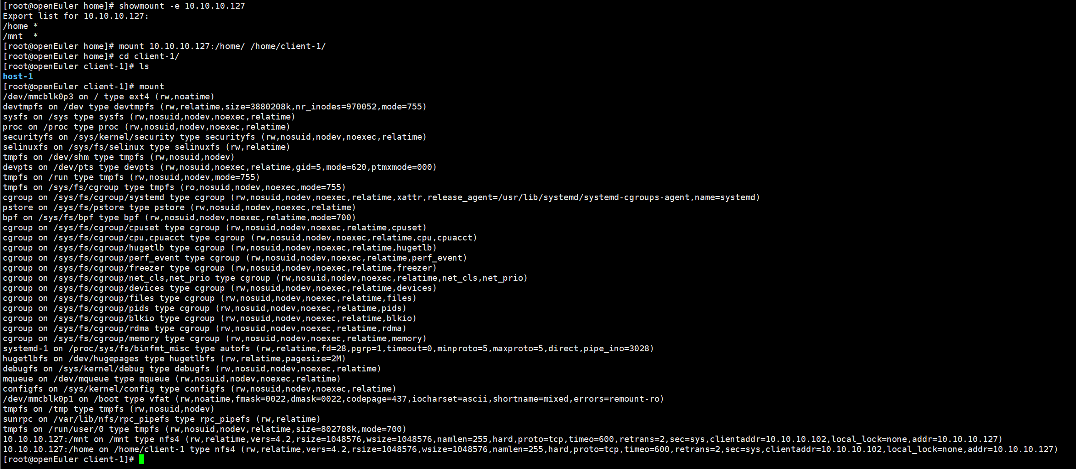
另外使用mount指令还可以看到系统中所有文件系统的挂载信息，最后两行就是我们挂载的nfs文件系统的部分。
autofs自动挂载：
      - 在服务端创建目录，文件并修改权限：
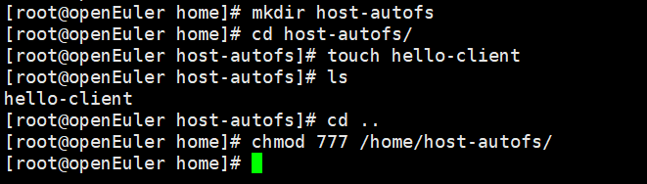
      - 修改配置文件并更新配置：
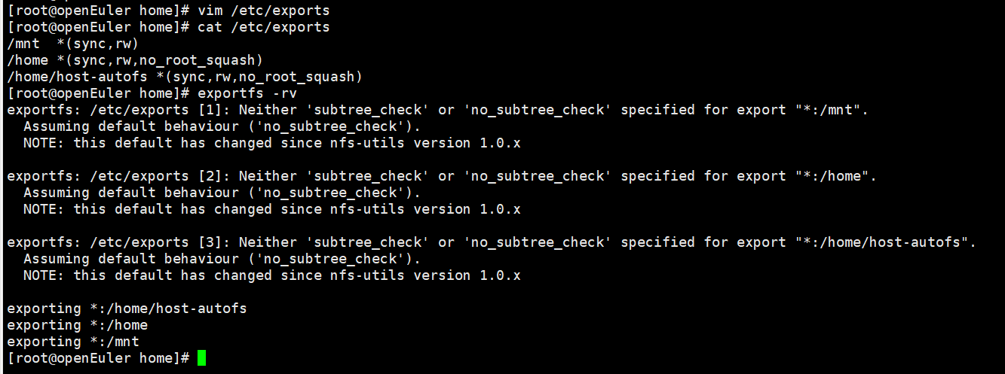
      - 在客户端同步服务端的配置，并安装autofs：
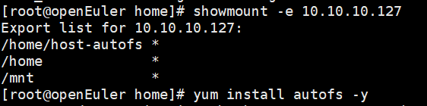
      - 启动autofs：
      - 修改autofs的配置文件，让autofs在检测到我们退出共享目录后的5秒钟就关闭共享：
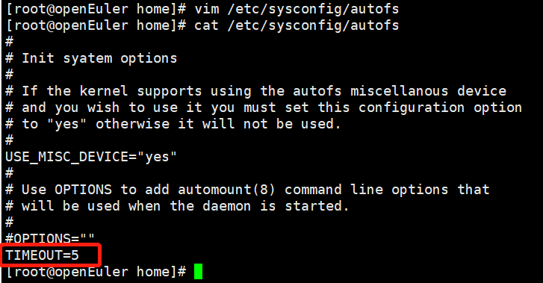
      - 使用df命令查看挂载情况：
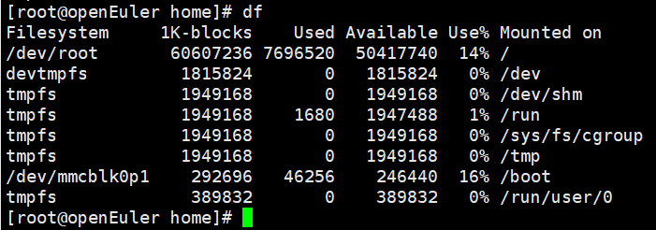
没有看到任何共享的目录。
      - 这时我们另外打开一个客户端的终端窗口，并进入/net/(服务端IP)/，此时autofs会自动挂载共享目录：
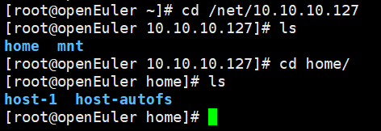
      - 再次使用df命令查看：
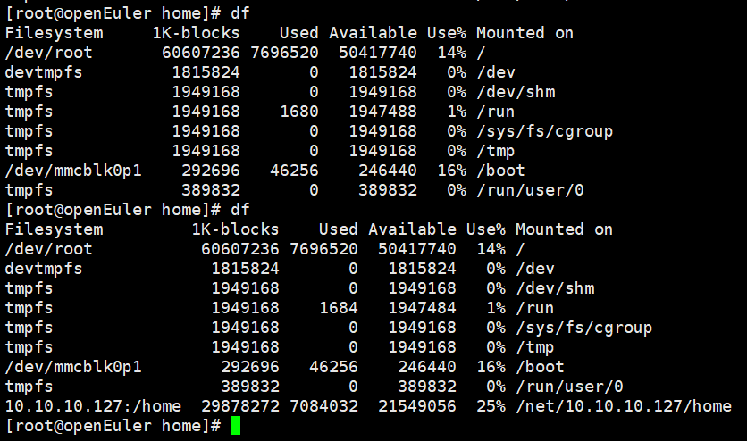
发现将服务端的/home目录挂载到了客户端的/net/10.10.10.127/home目录下
      - 这时在刚才打开的新客户端终端中退出共享目录：
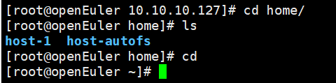
      - 过了5秒钟后再使用df命令查看挂载情况：
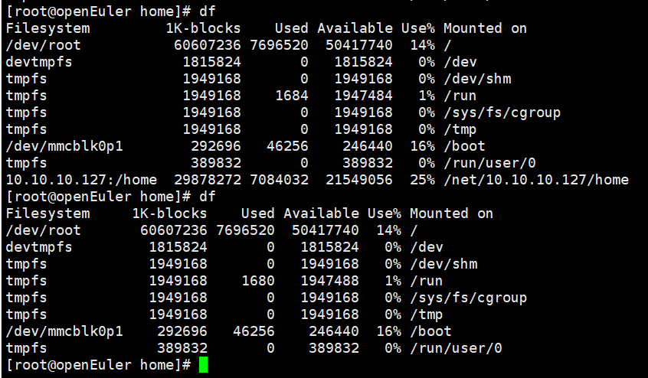
发现刚才自动挂载的目录已经取消挂载。

